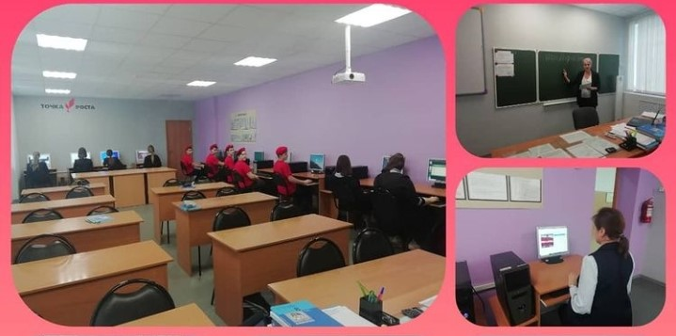
Точка роста!
Всероссийский урок Победы. (О вкладе ученых и инженеров в дело Победы)
Руководитель – Нечаева А.В.

